附件五：LinkedIn註冊佐證文件
「智慧創新大賞」LinkedIn註冊佐證文件
帳號：kfwgx.24551@gmail.com
使用者名稱：蔣興毅
個人檔案網址：www.linkedin.com/in/興毅-蔣-818039344
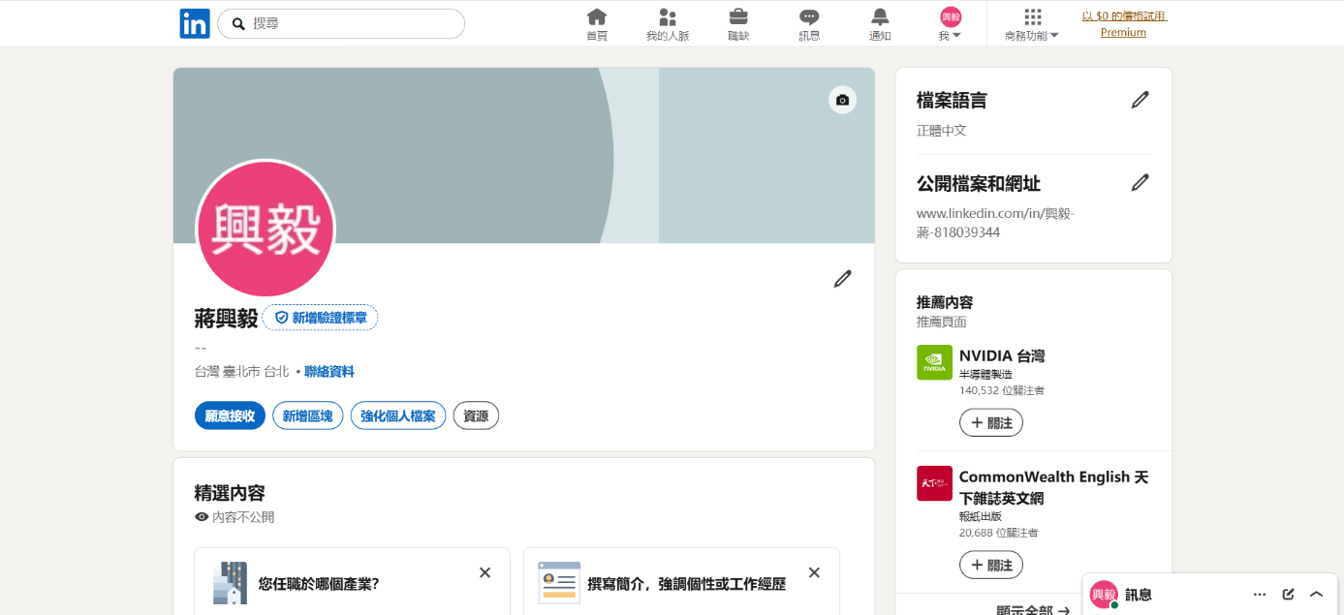
相關技能：Edge AI、電腦視覺、Keras、Tensorflow
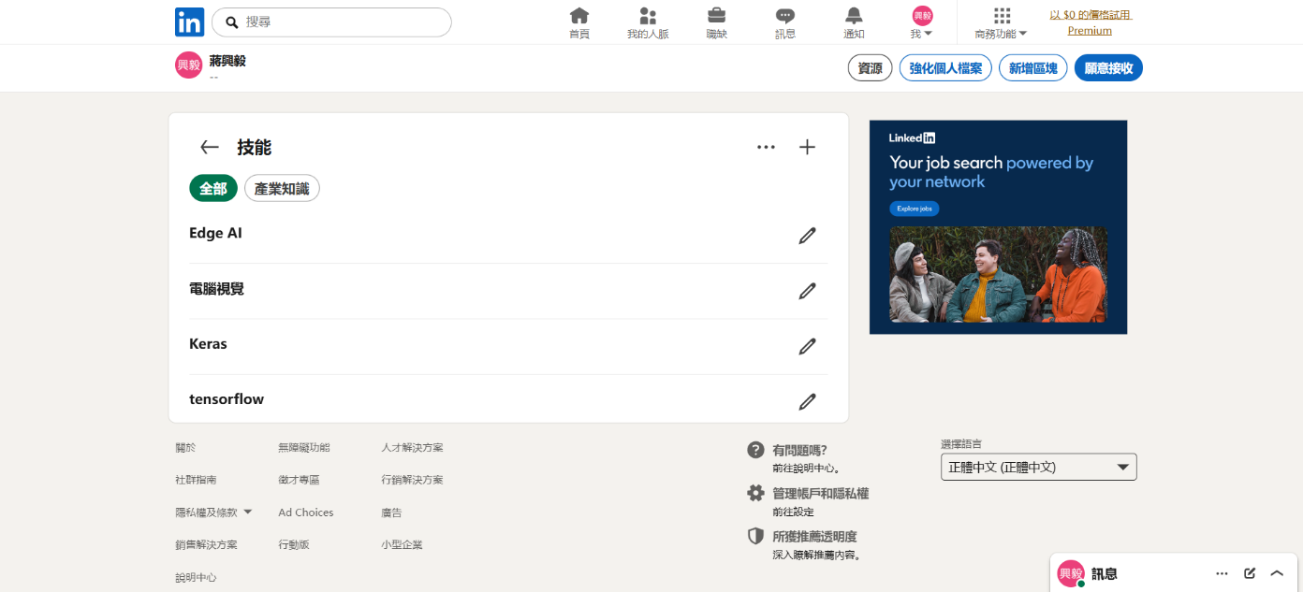
圖1:個人帳號頁面
圖2:相關技能

